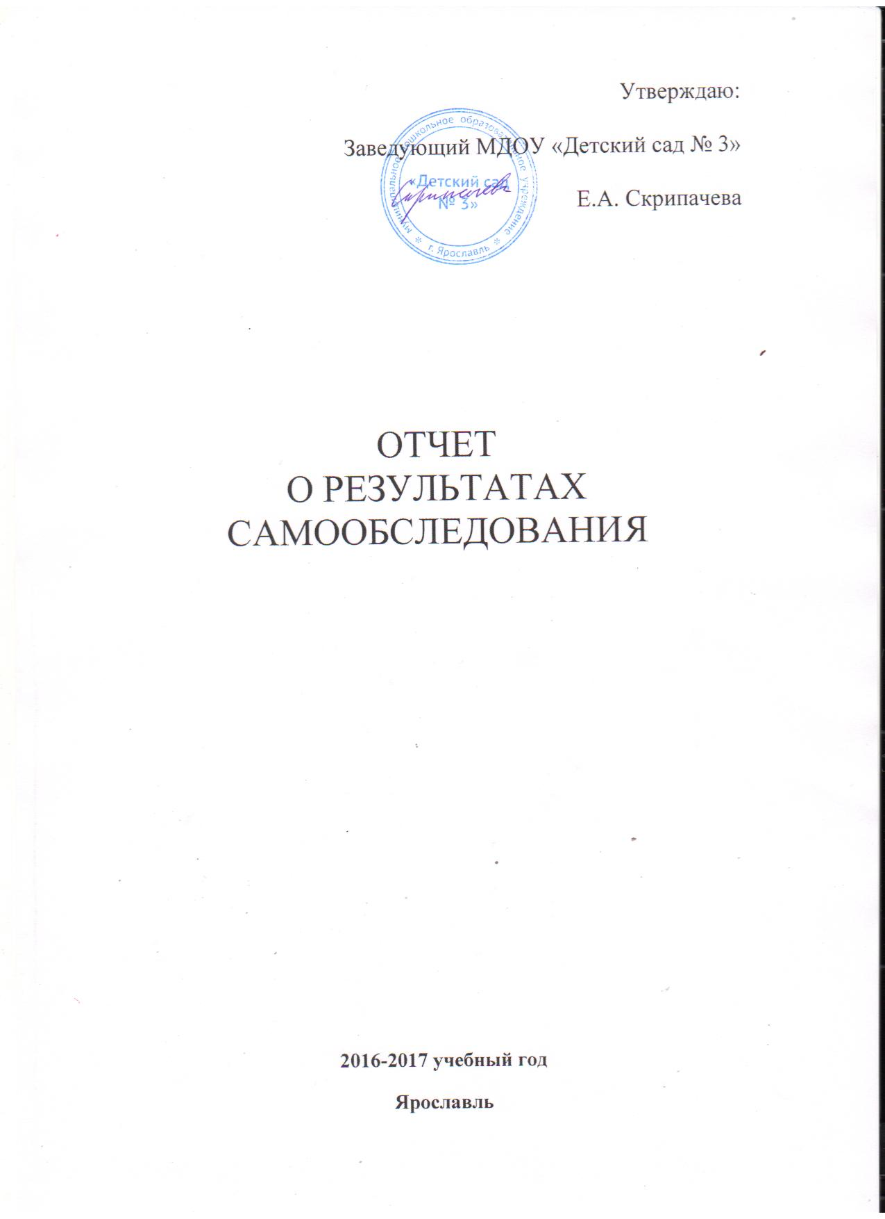

Самообследование
№ п.п. | Показатели | Единицы измерения
1. | Образовательная деятельность
1.1 | Общая численность воспитанников, осваивающих образовательную программу дошкольного образования, в том числе: | 278 человек
1.1.1 | в режиме полного дня (8-12 часов) | 278 человек
1.1.2 | в режиме кратковременного пребывания | -
1.1.3 | в семейной дошкольной группе | -
1.1.4 | в форме семейного образования с психолого-педагогическим сопровождением на базе дошкольной образовательной организации | -
1.2 | Общая численность воспитанников до 3 лет | 66
1.3 | Общая численность воспитанников в возрасте от 3 до 8 лет | 213
1.4 | Численность/удельный вес численности воспитанников в общей числе воспитанников, получающих услуги присмотра и ухода: | 278 человек/100%
1.4.1 | в режиме полного дня (8-12 часов) | 278 человек/100%
1.4.2 | в режиме продленного дня | -
1.4.3 | в режиме круглосуточного пребывания | -
1.5 | Численность/удельный вес воспитанников с ограниченными возможностями здоровья, получающих услуги: | 42 чел./15%
1.5.1 | по коррекции недостатков в физическом и (или) психическом развитии | 42 чел/15%
1.5.2 | по освоению образовательной программы дошкольного образования | 42 чел/15%
1.5.3 | По присмотру и уходу
1.6 | Средний показатель пропущенных дней при посещении дошкольной образовательной организации по болезни на одного воспитанника | 5,3
1.7 | Общая численность педагогических работников, в том числе: | 36
1.7.1 | Численность/удельный вес численности педагогических работников, имеющих высшее образование | 25 чел./67%
1.7.2 | Численность/удельный вес численности педагогических работников, имеющих высшее образование педагогической направленности | 25 чел./67%
1.7.3 | Численность/удельный вес численности педагогических работников, имеющих среднее профессиональное образование | 11 чел/33%
1.7.4 | Численность/удельный вес численности педагогических работников, имеющих среднее профессиональное образование педагогической направленности | 11 чел/33%
1.8 | Численность/удельный вес численности педагогических работников, которым по результатам аттестации присвоена квалификационная категория, в общей численности педагогических работников, в том числе: | 28 чел./78%
1.8.1 | высшая | 12 чел./34%
1.8.2 | первая | 16 чел/44%
1.9 | Численность/удельный вес численности педагогических работников в общей численности педагогических работников, педагогический стаж работы которых составляет: | 14 чел./39%
1.9.1 | до 5 лет | 3 чел./8%
1.9.2 | свыше 30 лет
1.10 | Численность/удельный вес численности педагогических работников в общей численности педагогических работников в возрасте до 30 лет | 4 чел/11%
1.11 | Численность/удельный вес численности педагогических работников в общей численности педагогических работников в возрасте от 55 лет | 11 чел./33%
1.12 | Численность/удельный вес численности педагогических и административно-хозяйственных работников, прошедших за последние 5 лет повышение квалификации/профессиональную подготовку по профилю педагогической деятельности или иной, осуществляемой в образовательной организации деятельности педагогических и административно-хозяйственных работников | 36 чел./100%+2 чел./67%
1.13 | Численность/удельный вес численности педагогических и административно-хозяйственных работников, прошедших повышение квалификации по применению в образовательном процессе ФГОС ДО в общей численности педагогических и административно-хозяйственных работников | 36 чел./100%+0 чел./0%
1.14 | Соотношение «педагогический работник/воспитанник» в дошкольной образовательной организации | 36/278
1.15 | Наличие в образовательной организации следующих педагогических работников:
1.15.1 | музыкального руководителя | да
1.15.2 | инструктора по физической культуре | да
1.15.3 | учителя-логопеда | да
1.15.4 | логопеда
1.15.5 | педагога-психолога | да
2 | Инфраструктура
2.1 | Общая площадь помещений, в которых осуществляется образовательная деятельность, в расчете на одного воспитанника | 3,5 кв.м
2.2 | Площадь помещений для организации дополнительных видов деятельности воспитанников | -
2.3 | Наличие физкультурного зала | да
2.4 | Наличие музыкального зала | да
2.5 | Наличие прогулочных площадок, обеспечивающих разнообразную игровую деятельность воспитанников на прогулке | да

